山东大学 计算机科学与技术 学院
人工智能导论 课程实验报告

学号：202300130183 | 姓名： 宋浩宇 | 邮箱：202300130183＠mail.sdu.edu.cn
实验题目：五、⼋皇后问题（逻辑推理实验）
实验过程：
（记录实验过程、遇到的问题和实验结果。可以适当配以关键代码辅助说明，但不要大段贴代码。）
1.首先安装需要使用的python包，在此问题中使用的是constraint包和kanren包
2.定义变量以及作用域，这一步在使用constraint包时为：
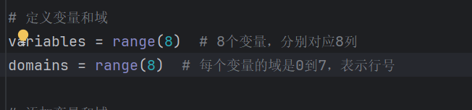
在使用kanren包时为：
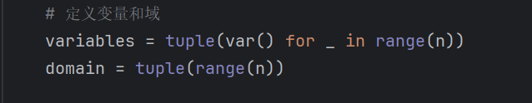
- 如果使用constraint包，需要将变量和作用域加入到Problem类的对象里：
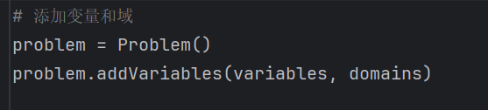
- 添加约束条件，在八皇后这个问题中，约束条件就是在同一行、同一列以及同一对角线上不能同时存在两个皇后，在使用constraint包时为：
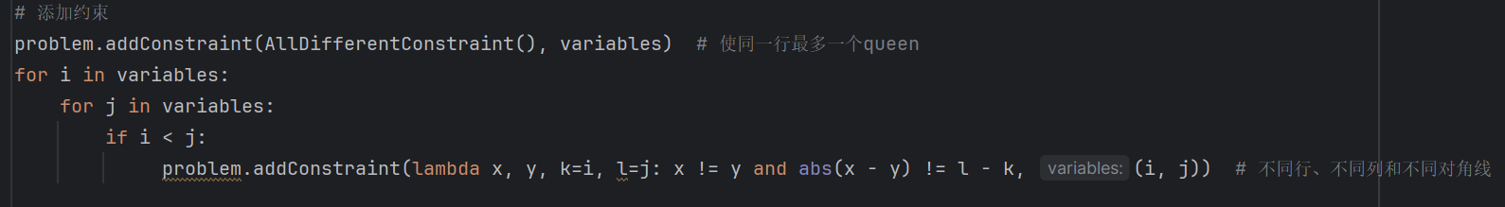
在使用kanren包时为：
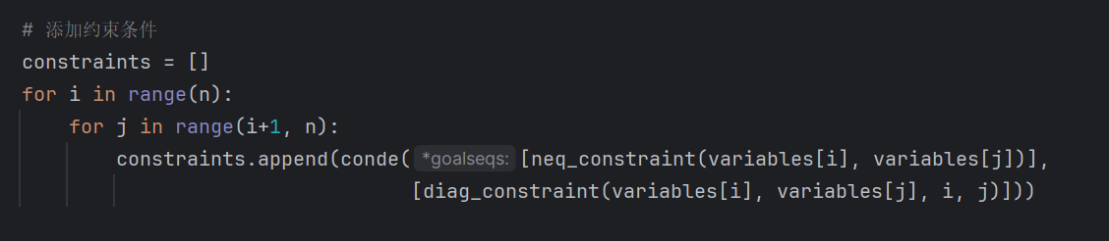
- 然后运行搜索，输出结果，在constraint包中使用的是getSolution函数，而在kanren包中使用的是run函数，部分输出结果如下：
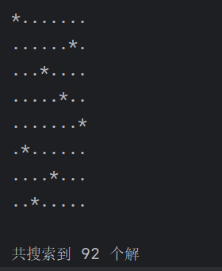
结果分析与体会：
使用逻辑编程来解决搜索问题极大的减小了代码的编写难度，使得对于约束条件比较明确且简单的搜索问题有了更方便便捷的解决方式。同时逻辑编程相较于命令编程相比更倾向于对规则的制定而不是对过程的模拟，也使得问题的解决的重点被放在了缺少编程基础的人易于理解的地方，减小了搜索问题算法实现的门槛。

